РУКОВОДСТВО ПО ЭКСПЛУАТАЦИИ МОТОРОВ
CRUISE 2.0 R / 4.0 R И CRUISE 2.0 T / 4.0 T
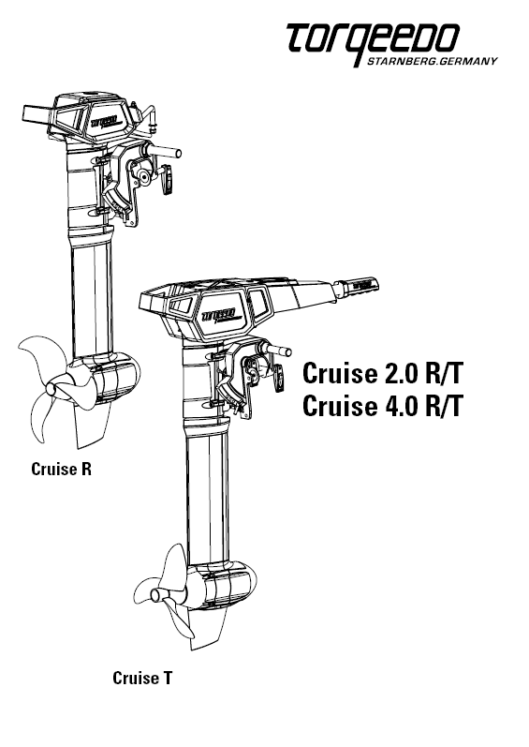

Уважаемый покупатель,
Мы рады, что вы выбрали этот мотор. Подвесной мотор Torqeedo Cruise полностью соответствует понятию о последнем слове техники в отношении привода и КПД. Этот продукт разрабатывался и изготавливался с особым вниманием к комфорту, удобству эксплуатации и безопасности. Кроме того, мотор неоднократно тестировался перед поставкой.
Пожалуйста, внимательно прочтите эту инструкцию, чтобы использовать мотор правильно и получить удовольствие от долгого срока эксплуатации.
Мы постоянно работаем над усовершенствованием продуктов Torqeedo, чтобы сделать их ещё лучше, поэтому если у вас есть какие-либо предложения по улучшению дизайна или эксплуатации наших продуктов, свяжитесь с нами: info@torqeedo.com.
Мы надеемся, что вы получите удовольствие от эксплуатации этого изделия.

Ваша команда Torqeedo

РУКОВОДСТВО ПОЛЬЗОВАТЕЛЯ
Содержание
- Важные инструкции по соблюдению безопасности и по эксплуатации изделия… 5
- Юридически важная информация …………………………………………………… 7
2.1 Идентификация и техническая информация ……………………………………. 7
2.2 Декларация соответствия ………………………………………………………...10

- Оборудование и составные элементы ………………………………………………..11
  - Комплект поставки …………………………………………………………….11
  - Схема действующих деталей ………………………………………………….12
3.2.1. Схема действующих деталей для Cruise R …………………………...12
3.2.2. Схема действующих деталей для Cruise T …………………………...13

- Запуск …………………………………………………………………………………...14
  - Установка двигателя на лодку (Cruise R и Cruise T) ………………………...14
  - Подсоединение дистанционного рулевого управления
(только для Cruise R) …………………………………………………………..16
  - Установка рулевого управления (только для Cruise R) ……………………..17
4.4 Установка дистанционного рулевого управления (Cruise R) / ручного управления (Cruise T) со встроенным дисплеем и магнитным реле ………..18
4.5 Основная информация о батарейном питании ……………………………….19
4.5.1 Краткие сведения об источнике питания ……………………………..19
4.5.2 Серийное/параллельное соединение батарей ………………………...20
4.6 Подсоединение Cruise R/T к литиевой батарее/батареям Power 26-104…….20
4.6.1 Cruise 2.0 R/T……………………………………………………………20
4.6.2 Cruise 4.0 R/T …………………………………………………………...23
4.7 Подсоединение Cruise R/T к свинцовым батареям (Gel, AGM) или к литиевым батареям ………………………………………………………………………….....24
5. Управление ……………………………………………………………………………...26
5.1 Процесс управления ……………………………………………………………26
5.2 Многофункциональный дисплей с тональным сигналом …………………...28
5.3 Дистанционное дроссельное управление (Cruise R)/ручное управление (Cruise T) со встроенным дисплеем и магнитным ключом …………………………29
5.3.1 Использование дисплея зарядки батареи при эксплуатации батареи Power 26-104…………………………………………………………………………….29
5.3.1.1 Установка связи между батареей Power 26-104 и мотором Cruise / Пересчёт батарей…………………………………………………………………………………..29
5.3.1.2 Установка меню для дисплея………………………………….29
5.3.1.3 Как включить и выключить батарею ………………………….30
5.3.2 Использование индикатора зарядки батареи на дисплее при подключении к другим батареям ……………………………………...30
5.3.2.1 Установка заряда батареи ………………………………………………………....30
5.3.2.2 Эксплуатация и калибровка дисплея заряда батареи …………………………...33
5.3.3 Особые функции / Чрезвычайные ситуации ………………………………….35
5.3.4. Сообщение об ошибке / Решение проблем ……………………………………36
5.4 Транцевая скоба …………………………………………………………………....39
5.5 Редуктор …………………………………………………………………………….39
6. Демонтаж ……………………………………………………………………….40
7. Инструкции по хранению и уходу ………………………………………….....41
7.1 Защита от коррозии …………………………………………………….41
7.2 Замена винта ……………………………………………………………41
7.3 Другие инструкции по уходу ………………………………………….42
7.4 Техобслуживание …………………………………………………........42
7.5 Перевозка лодок с подвесным мотором ………………………………42
8. Гарантийные обязательства …………………………………………………………..43
8.1 Срок действия гарантии ………………………………………………..43
8.2 Условия гарантии ……………………………………………………...44
9. Комплектующие ……………………………………………………………………………..45
10. Инструкции по утилизации ………………………………………………………………..47

1. Важные инструкции по технике безопасности и по эксплуатации изделия
 ОПАСНО!
Этот символ означает риск получения травмы.

Согласно данному руководству, моторы компании Torqeedo безопасны и надёжны в эксплуатации в течение всего срока службы. Пожалуйста, прочтите внимательно данную инструкцию перед тем, как завести мотор. Если Вы не будете действовать согласно данной инструкции, то это может привести к имущественному, материальному ущербу или травме. Компания Torqeedo не несёт ответственности за любые последствия, вызванные несоблюдением данного руководства.
Для того обеспечить безопасную работу мотора, соблюдайте следующие инструкции:
- Проверьте состояние и функционирование подвесного мотора (включая аварийный выключатель) перед каждой эксплуатацией.
- Пожалуйста, обратите внимание на то, что информация о запасе хода, рассчитанная с помощью GPS, постоянно меняется в зависимости от течения и ветра. Изменения направления движения, вызванные течениями и направлением ветра, могут значительно сказаться на запасе хода.
- Если вы заводите мотор при полной подаче топлива при высокой температуре окружающей среды, то мотор может автоматически сократить скорость, чтобы понизить температуру батареи. Мигающий термометр на дисплее сообщает о том, что эта операция выполняется (температура, защита, режим).
- Ознакомьтесь со всеми регулировками двигателя. Например, мы должны знать как резко заглушить мотор.
- Только взрослые, которые были проинструктированы, как управлять мотором, и прочитали инструкцию по эксплуатации, имеют право запускать его.
- Следуйте инструкциям производителя лодки в отношении допустимости перехода на электродвигатель. Не превышайте допустимые лимиты.
- Если кто-нибудь окажется за бортом, сразу заглушите мотор.
- Никогда не заводите мотор, если кто-либо находится в воде рядом с лодкой.
- Помимо вышеперечисленных инструкций, следуйте руководству пользователя.
 ВНИМАНИЕ!
Этот символ предупреждает об опасности повреждений, которые могут быть вызваны подвесным мотором или сказаться на его работе.
Ниже перечислены самые важные инструкции по эксплуатации моторов Torqeedo. Помимо этих инструкций, пожалуйста, прочтите инструкцию полностью, чтобы не повредить мотор и не получить травм.
Для того обеспечить безопасную работу мотора, соблюдайте следующие инструкции:
- Заводите мотор только в том случае, если винт погружён в воду. Если мотор работает в воздухе в течение длительного периода времени, то уплотнение вала повреждается. Это уплотнение защищает ось вала от протечки. Кроме того, без уплотнения мотор может перегреться.
- Модели Cruise R/Cruise T защищены от грязи и воды согласно классу защиты IP67 (30 минут под водой на глубине 1 метр).
- После использования всегда доставайте мотор из воды. Используйте кантователь.
- После использования в солёной воде ополосните все детали мотора пресной водой.
- Не подвергайте батарею воздействию высокой температуры в течение длительного времени – это продлит срок службы батареи.
- Соблюдайте следующие правила, если вы храните батарею в течение длительного периода времени. Хранение в течение 6 месяцев: уровень заряда при хранении – 50%. Хранение в течение года: уровень заряда при хранении – 100%. Если батарею необходимо хранить в течение нескольких лет, то уровень заряда следует проверять раз в год, чтобы предотвратить глубокую разрядку.
- Если мотор работает неправильно, на дисплее появится код ошибки. После распознавания ошибки мотор можно снова запустить из положения остановки рукоятки. В зависимости от кода ошибки, возможно будет необходимо выключить мотор с помощью кнопку ВКЛ/ВЫКЛ., расположенной на дисплее рукоятки. Вы найдёте описания и детали в разделе «Сообщения об ошибке/Решение проблем» в данной инструкции.
- Не оставляйте мотор в воде, когда лодка находится в движении с помощью других движущих сил (например, с помощью парусов или буксира), чтобы предотвратить повреждение электронной системы.
- Когда вы выходите из лодки, переводите выключатель в положение «ВЫКЛ.», чтобы предотвратить случайное включение мотора и уменьшить разряд батареи во время хранения.

2. Юридически важная информация
2.1 Идентификация и техническая информация
Вы найдёте табличку, содержащую подробную информацию об изделии, в месте, указанном на рисунке ниже.
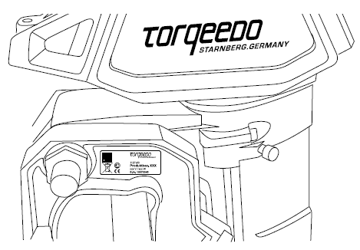

Расшифровка и описание символов
 | Магнитное поле
 | Держите вдали от электронных стимуляторов сердца и других медицинских имплантатов на расстоянии минимум 50 см
 | Внимательно прочитайте инструкцию по эксплуатации
 | Держите вдали от магнитных карточек – минимум 50 см

Технические характеристики
Тип | Cruise 2.0 R/T | Cruise 4.0 R/T
Входная мощность, Ватт | 2000 | 4000
Напряжение питания, Вольт | 24.0-25.9 | 48.0-51.8
Тяговая мощность, Ватт | 1,120 | 2,240
Сопоставимые газовые подвесные моторы (сила тяги) | 5 л.с. | 8 л.с.
Сопоставимые подвесные моторы (тяга), работающие на бензине | 6 л.с | 9,9 л.с.
Запирающее напряжение | литий 21 вольт  PB 18 вольт | литий 42 вольт  PB 36 вольт
Максимальный общий кпд | 56% | 56%
Статическая тяга в фунтах* | 115 | 189
Общий вес в кг/фунтах | 16,0/35,2(RS)  16,9/37,2 (RL)  17,5/38,5 (TS)  18,4/40,5 (TL) | 16,8/37 (RS)  17,7/39 (RL)  18,3/40,3 (TS)  19,2/42,3 (TL)
Длина вала в см | 62,5 см (малый)  75,5 (большой) | 62,5 см (малый)  75,5 (большой)
Размеры гребного винта в дюймах | 12x10 | 12x10
Скорость вращения гребного винта на полной мощности, об/мин | Макс 1 300 | Макс 1 300
Управление | Дистанционное дроссельное управление/ручное | Дистанционное дроссельное управление/ручное
Руль | Соединение готово для установки стандартного дистанционного управления/с блокировкой/360º | Соединение готово для установки стандартного дистанционного управления/с блокировкой/360º
Управление наклоном | Ручное с защитой от замыканий на землю | Ручное с защитой от замыканий на землю
Тримирование | Ручное. 4 ступени | Ручное. 4 ступени
Бесступенчатое переключение на реверс | Да | Да

*Измерение статической тяги Torqeedo основано на стандартах Международной организации по стандартизации ISO. Данные о статической тяге для обычных троллинговых моторов обычно измеряются по-другому, что приводит к завышению показателей. Для сравнения данных о статических моторах Torqeedo с обычными троллинговыми моторами, прибавьте около 50 % к данным о статических моторах.

2.2 Декларация соответствия
Мы, компания с единоличной ответственностью Torqeedo Gmbh, заявляем, что дизайн и конструкция подвесных моторов, перечисленных ниже:
Группа: Torqeedo Cruise

Модели: 2.0 RS, 2.0 RL, 2.0 TS, 2.0 TL, 4.0 RS, 4.0 RL, 4.0 TS и 4.0 TL

соответствует основным требованиям по охране труда и технике безопасности директив ЕС, перечисленных ниже:

директива по машиностроению 2006/42/EG
директива по электромагнитной совместимости 2004/108/EG
директива по эксплуатации спортивных лодок 94/25/EG

Прикладные директивы:

DIN EN ISO 12100 -1:2004

Безопасность машинного оборудования – базовые концепции, основные принципы - Часть 1: основная терминология, методология (ISO 12100-1:2003)

DIN EN ISO 12100 -1:2004

Безопасность машинного оборудования – базовые концепции, основные принципы - Часть 2: техническое руководство (ISO 121 00-2:2003)

DIN EN 55012-1:2010-04 (VDE 0879-1)

Средства передвижения, лодки и устройства, работающие на двигателях внутреннего сгорания, характеристики радиопомех (IEC/CISPR 12:2007 + A1:2009)

DIN EN 61000-6-1:2010-10 (VDE 0839 – 6 -1)

Электромагнитная совместимость, ЭМС, часть 6-1: групповые стандарты: защищённость жилых домов, торгово-промышленных и торговых объектов, а также малых предприятий

(IEC 61000-6-1:2005)

Уве Шурх, менеджер по качеству товара,

ответственный за сбор технических документов.

Настоящая декларация соответствия была выпущена в Германии в г. Старнберге в апреле 2010 года.

Кристофер Баллин, генеральный директор фирмы Torqeedo GmbH

3. Оборудование и составные элементы
3.1. Комплект поставки
Полный комплект поставки мотора Cruise должен включать следующие детали:
- Мотор с редуктором, гребной винт, рукоятка, крепеж транца (с направляющей трубкой для дистанционного управления), соединительные кабели для комплекта проводов и дистанционного управления.
- Дистанционное дроссельное управление со встроенным дисплеем, детали для подсоединения дистанционного управления и монтажный материал (только Cruise R)
- Ручное управление (только Cruise T)
- Тяга дистанционного управления и детали для подсоединения дистанционного управления (Cruise R)
- Магнитное реле Вкл/Выкл.
- Набор проводов с главным выключателем, главным предохранителем и
связующим кабелем (1 для Cruise 2.0 R/T, 3 для Cruise 4.0 R/T)
- Винт М8 для крепления рулевого управления
- Руководство пользователя
- Гарантийное свидетельство
- Упаковка

3.2 Оборудование и составные элементы
3.2.1 Схема действующих элементов мотора Cruise R
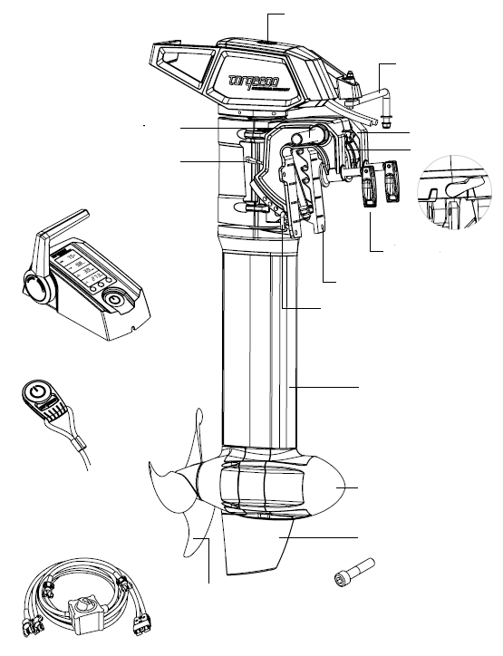
Киль
Тяга дистанционного управления
Крепёж транца
Рычаг
Направляющая трубка
Спусковой рычаг опрокидывающегося механизма
Дистанционное дроссельное управление
Набор кабелей
Винт M8 для крепления рулевого управления, если не нужна связь с дистанционным управлением

Гребной винт
Редуктор
Вал
Регулирующий болт (для фиксации мотора в положении зажима)
Растачиваемое отверстие Ø8 мм
Крепёжные хомуты
Магнитное реле
GPS –приёмник на крышке головки блока

3.2.2 Схема действующих элементов мотора Cruise T
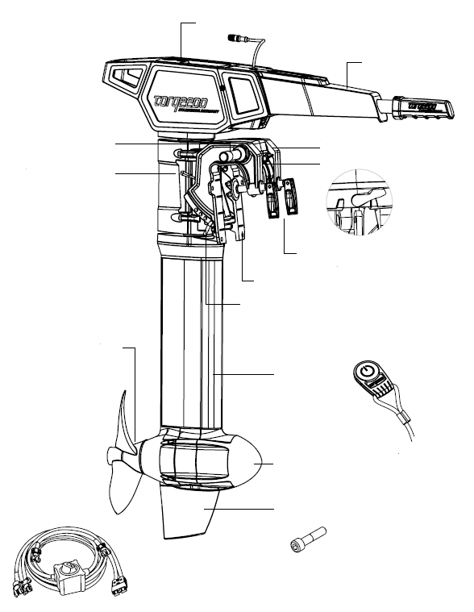
Киль

Редуктор
Вал
Регулирующий болт (для фиксации мотора в положении зажима)
Растачиваемое отверстие Ø 8мм
Крепёж транца
Рычаг
Тяга дистанционного управления
GPS –приёмник на крышке головки блока
Направляющая трубка
Спусковой рычаг опрокидывающегося механизма
Гребной винт
Набор кабелей
Крепёжные хомуты

4. Запуск

- Найдите устойчивое положение во время крепления подвесного мотора.
- Сначала установите подвесной мотор, затем дистанционное управление и батареи.
- Будьте осторожны и следите за тем, чтобы не порезать руки или пальцы.
4.1. Установка двигателя на лодку (Cruise R и Cruise T)
Обратите внимание: внизу и далее приведены иллюстрации к мотору Cruise R. Мотор Cruise T имеет точно такой же способ крепления, поэтому иллюстрации относятся к обоим видам моторов.
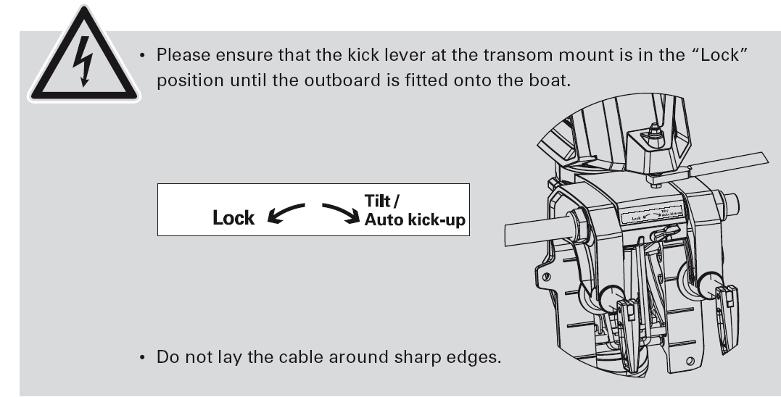
Пожалуйста, убедитесь, что рычаг на транце находится в положении «Lock», пока подвесной мотор не будет установлен на лодку.

Наклон/ автоматический опрокидыватель

Не протягивайте кабель рядом с острыми углами.

- Достаньте из упаковки комплектующие детали, прилагаемые к мотору Cruise R
- Установите двигатель на транец или кронштейн двигателя лодки и прочно затяните винты.
- Двигатель также можно закрепить с помощью 4 винтов (8 мм, не прилагаются), которые крепятся в отверстиях зажимного приспособления, расположенного на креплении транца лодки.
- Чтобы установить двигатель под правильным углом наклона необходимо сделать следующее:

- Сначала откиньте мотор. Для того чтобы это сделать, Вам нужно установить рычаг в позиции наклон/автоматический опрокидыватель.

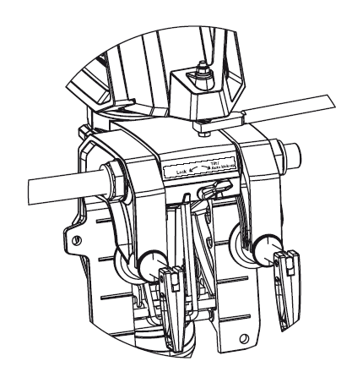

- Откидывайте мотор, нажимая на ручку, расположенную сзади алюминиевого блока до тех пор, пока мотор не будет полностью откинут.
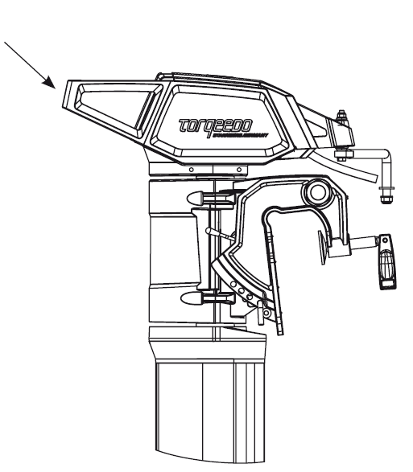

- Снимите стопорное кольцо балансировочного болта и снимите его с крепления транца.
- Выберите балансировочное положение, которое хотите, и закрутите балансировочный болт в соответствующее растачиваемое отверстие. Вы должны вкрутить балансировочные болты в обе боковые стенки транцевого крепления. В завершение Вы обязательно должны зафиксировать балансировочный болт снова с помощью стопорного кольца.
- Для того чтобы снова опустить мотор, Вам необходимо сначала поднять мотор с помощью ручки, расположенной на алюминиевом блоке, выше положения отпуска, а затем нажать на рычаг снова, чтобы отпустить механизм наклона (см. рисунок). Когда Вы нажимаете на рычаг, медленно отпускайте мотор, до тех пор, пока он не примет желаемую позицию.

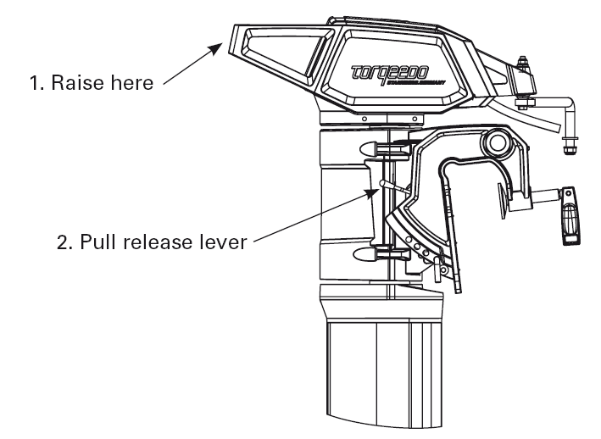
1.Нажмите на ручку, чтобы поднять мотор

2.Нажмите на спусковой рычаг

4.2. Подсоединение дистанционного рулевого управления (только для Cruise R)
Чтобы подсоединить подвесной мотор Cruise R к системе дистанционного рулевого управления Вам понадобятся следующие детали:
- Система дистанционного рулевого управления (не прилагается), например Teleflex Light Duty Steering System
- Тяга дистанционного управления (прилагается), чтобы подсоединить систему дистанционного рулевого управления к алюминиевому блоку, расположенному на крышке головки блока.
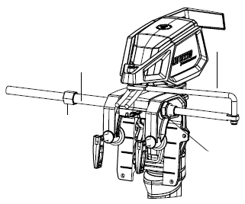
Металлическая стопорная гайка
Направляющая трубка
Пластмассовая стопорная гайка
Тяга дистанционного управления

Для установки двигателя необходимо сделать следующее:
- Подсоедините систему дистанционного рулевого управления к направляющей трубке. Для того чтобы это сделать, нажмите на шток толкателя системы дистанционного рулевого управления посредством направляющей трубы и зафиксируйте его металлической стопорной гайкой системы дистанционного рулевого управления. Когда будете затягивать стопорную гайку, убедитесь, что Вы не изменили форму направляющей трубки.
- Закрутите пластмассовую стопорную гайку на свободном конце направляющей трубки.
- Зафиксируйте конец рулевого троса с тягой дистанционного управления. Закрепите тягу к мотору.
- Зафиксируйте другой конец тяги дистанционного управления в штоке толкателя алюминиевого блока. Для того чтобы это сделать, используйте мелкие детали, которые прилагаются к изделию, так как это показано на рисунке.
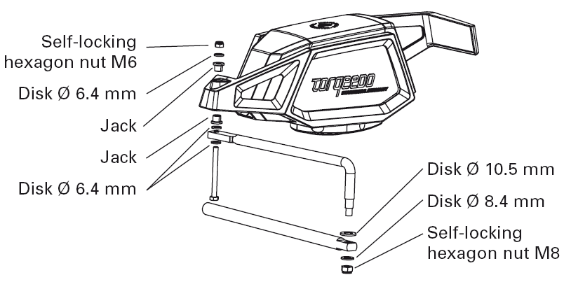
Контргайка гайка с шестигранной головкой М6

Шайба 6,4 мм
Зажим
Зажим
Шайба 6,4 мм
Шайба 10,5 мм
Шайба 8,4 мм
Контргайка гайка с шестигранной головкой М8

- Установите другие детали системы дистанционного рулевого управления так, как это инструкциях производителя.
4.3. Установка рулевого управления (только для Cruise R)
Если мотор Cruise R не подсоединён к системе дистанционного управления (например, для управления парусным судном, которое управляется с помощью руля), то его можно установить в позиции управления.
Для того чтобы это сделать, вставьте винт М8, прилагаемый к изделию, в соответствующее отверстие, расположенное сзади крепления транца и заверните винт.
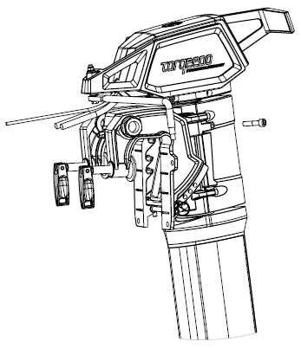
4.4. Соединение дистанционного рулевого управления (Cruise R)/ручного управления (Cruise T) со встроенным дисплеем и магнитным реле

Для Cruise R: подсоединение дистанционного управления

- Протяните чёрный соединительный кабель от крышки головки блока в то место, где Вы хотите установить дистанционное дроссельное управление. Убедитесь в том, что кабель не будет зажат во время управления судном.
- Установите дистанционное управление в удобном для Вас положении. Вы можете посмотреть схему по установке дистанционного управления на последней странице данного руководства. Для того чтобы прочно прикрепить систему, используйте винт с резьбой М4, который входит в комплект поставки данного изделия.
- Перед тем как окончательно закрепить установленную систему дистанционного управления, вставьте вилку соединительного кабеля в соответствующую розетку, расположенную на нижней стороне системы дистанционного управления.
В конце инструкции есть схема крепления дистанционного дроссельного управления в реальном размере. На схеме отмечены отверстия, которые необходимо просверлить.
Cruise T: расположите рукоятку (не прилагая усилий) сверху специальных отверстий, расположенных на головке вала. Наклоните рукоятку вперёд. Подсоедините кабель данных, идущий от рукоятки, к розетке, расположенной на корпусе головки вала.

4.5. Основная информация о батарейном питании
Питание модели двигателей Cruise R и Cruise T осуществляется от свинцово-кислотных аккумуляторов с абсорбированным (AGM) или гелевым (Gel) электролитом или от литиевых аккумуляторов.
Для лучшего функционирования используйте батареи Power 26-104.
4.5.1 Краткие сведения об источнике питания
Мы не рекомендуем использовать стартёрные аккумуляторные батареи, так как они могут повредиться после нескольких использований, если батарея сильно разряжена. Если Вы используете свинцово-кислотные аккумуляторы, то мы рекомендуем так называемые «тяговые батареи» или «батареи многократного цикла глубокого заряда-разряда», средняя мощность на цикл которых составляет 80%, так как они используются, например, для вилочных погрузчиков. Так называемые «морские» батареи также можно использовать. Здесь мы рекомендуем использовать более высокую номинальную мощность, чтобы не превышать глубину разрядки в 50%.
Чтобы определить время работы и диапазон аккумулятора, вам нужно знать емкость батарей. В дальнейшем, она указывается в ватт часов (Вт.ч). Количество ватт часов может легко совпадать с мощностью питания двигателя (в Ватт): Cruiser 2.0 R имеет мощность питания 2000 Ватт и потребляет 2000 Ватт часов за час на полной мощности. Cruise 4.0 R имеет мощность питания 4000 Ватт и потребляет 4000 Ватт часов за час на полной мощности. Номинальная емкость батарейки рассчитывается следующим образом: заряд (Ампер – час) умножается на номинальное напряжение (Вольт). Таким образом, батарейка 12 Вольт имеет номинальную емкость 1200 Ватт- часов.
Как правило, для свинцово-кислотных, литиево-гелевых и AGM аккумуляторов номинальная ёмкость, рассчитанная этим способом, не может быть полностью использована. Это происходит из-за ограниченной емкости тока большой величины свинцовых аккумуляторов. Чтобы компенсировать этот недостаток, мы рекомендуем использовать большие аккумуляторы. Этот недостаток не сильно сказывается на работе литиево-марганцевых аккумуляторов.
Решающее значение для ожидаемого запаса и времени хода аккумуляторов имеет не только полностью доступная ёмкость аккумуляторов, но также тип судна, технические характеристики (кратчайшее время хода и дальность на полной скорости), а в случае свинцовых аккумуляторов температура окружающей среды.
Для получения требуемой ёмкости батарей в Ватт- часах, мы рекомендуем использовать как можно меньше параллельных соединений, по мере возможности с минимальным количеством больших батарей. Итак, чтобы получить емкость батарей, например 4,800 Ватт часов (при 24 Вольт), лучше использовать две батарейки 12 Вольт/200 Ампер часов, вместо нескольких параллельных и последовательно соединенных батареек (например, четыре батарейки 12 Вольт/ 100 Ампер часов). Во-первых, этого не следует делать во избежание угроз безопасности от расположения батареек. Во-вторых, разница емкости между батарейками, которые уже находились во время расположения или которые эксплуатировались позже, оказывает негативное воздействие на всю систему аккумулятора (это приводит к потере ёмкости). В-третьих, этим способом вы сокращаете потери на точках контактов, которые могут составлять до 2-3% от ёмкости батарейки.
Чтобы не было угрозы безопасности, потери емкости и потери на точках контактов при использовании последовательного и параллельного расположения батареек, всегда комбинируйте только одинаковые типы батареек (одинаковой ёмкости, с одинаковым сроком службы, одного производителя, одинакового заряда).
4.5.2 Серийное/параллельное соединение батарей

- Последовательные и параллельные расположения батареек должны всегда иметь одинаковые условия заряда. Поэтому, вы должны использовать только одинаковые типы батареек (одинаковой ёмкости, одинаковым сроком службы, одного производителя, одинакового заряда), и полностью заряжайте каждую батарейку отдельно в вашем зарядном устройстве перед её установкой. Различия в условиях зарядки могут привести к экстремально сильному компенсирующему току или перенапряжению, что перегружает кабели, розетки или сами батарейки. В крайнем случае, это может привести к пожару или несчастным случаям.
- Если Вы непосредственно контактируете или находитесь рядом с батареями, не носите металлические украшения и не кладите инструменты на батареи, так как это может привести к короткому замыканию.

4.6 Подсоединение литиевой батареи/батарей Power 26-104 к мотору Cruise R/T
Поздравляем! Вы выбрали батарею, соответствующую последним достижениям в области техники!
4.6.1 Cruise 2.0 R/T
Cruise 2.0 R подключается к блоку питания между 20 Вольт и 30 Вольт (относящихся к номинальному напряжению). Это значит, что он может работать от литиевой батареи Torqeedo Power 26-104.
Батарея 26-104 подключается следующим образом:

Подсоединение к Cruise 2.0 R
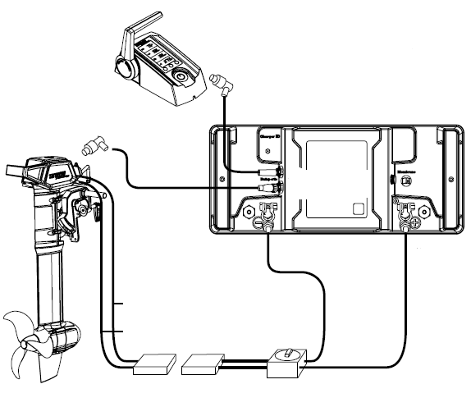
Шаг 1. Подсоединение кабеля данных №1 (комплект поставки Power 26-104)
Гнездо для кабеля данных №1 Гнездо для кабеля данных №2
Отрицательная клемма
Положительная клемма
Шаг 4. Подсоединение положительной и отрицательной клемм (см. положительную и отрицательную полярность на батарее или клемме)
Шаг 5. Подсоединение штепсельной вилки высокого напряжения
Красный кабель, положительный
Чёрный кабель, отрицательный
Шаг 2. Подсоединение кабеля данных №2 (комплект поставки Cruise)
Шаг 3. Переведите главный выключатель в положение OFF

Подсоединение к Cruise 2.0 T
Гнездо для кабеля данных
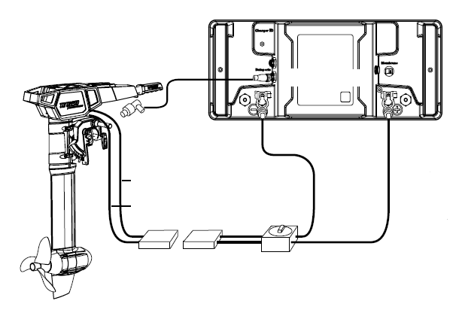
Шаг 1. Подсоединение кабеля данных (гнездо под рукояткой)

Чёрный кабель, отрицательный
Красный кабель, положительный
Отрицательная клемма
Положительная клемма
Шаг 4. Подсоединение штепсельной вилки высокого напряжения
Шаг 2. Переключатель кабеля в положение OFF
Шаг 3. Подсоединение положительной и отрицательной клемм (см. положительную и отрицательную полярность на батарее или клемме)

После установки батарейного блока переведите данные о батареи посредством дистанционного дроссельного управления на бортовой компьютер (глава 5.3 «Режим установки»), чтобы иметь информацию об уровне заряда батареи и скорости.
Примечание:
- Набор соединительных кабелей / Силовая батарея поставляется с предохранителем 125 A. В случае короткого замыкания, предохранитель замкнёт электрическую схему для предотвращения дальнейших повреждений.
- Вы можете также подсоединить несколько батарей Power 26-104 к подвесному мотору. Дополнительную информацию см. в инструкции к батареям Power 26-104.
 Неправильное подсоединение литиевых батарей приводит к более сильному короткому замыканию, чем при использовании свинцовых аккумуляторов. Внимательно следуйте инструкциям по установке и используйте для подключения батарей только соединительные кабели фирмы Torqeedo.

4.6.2 Cruise 4.0 R/T
Cruise 4.0 R/T подключается к блоку питания между 42 Вольт и 58 Вольт (относящихся к номинальному напряжению). Это значит, что он может работать от двух батарей Power 26-104.
Подсоединение для Cruise 4.0 R/T к двум батареям Power 26-104 такое же. Как и у мотора Cruise 2.0 R/T (см. главу 4.6.1). Кроме этого, соедините обе батареи Power 26-104 посредством кабельного моста, соединив положительную клемму первой батареи с отрицательной клеммой второй батареи. Затем подсоедините оба гнезда батарей друг к другу. Правильное подключение отображено на схеме ниже:
Подсоединение к Cruise 4.0 R/T к двум батареям Power 26-104
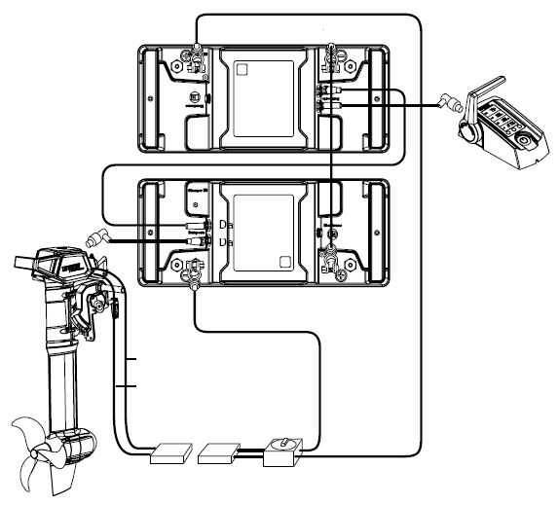
Подсоединение кабеля данных
Чёрный кабель: отрицательный
Красный кабель: положительный
Подсоединение штепсельной вилки высокого напряжения
Переключатель кабеля в положение OFF
Подсоединение положительной и отрицательной клемм (см. положительную и отрицательную полярность на батарее или клемме)
Подсоединение кабеля данных

Отрицательная клемма
Положительная клемма

После установки батарейного блока переведите данные о батареи посредством дистанционного дроссельного управления на бортовой компьютер (глава 5.3 «Режим установки»), чтобы иметь информацию об уровне заряда батареи и скорости.
4.7 Подсоединение Cruise R/T к свинцовым батареям (гелевым, AGM) или литиевым батареям
Cruise 2.0 R/T работает от источника питания 20 вольт и 30 вольт (номинальное напряжение). Это значит, что мотор может работать от серийно подключённых батарей 12 вольт.
Cruise 4.0 R/T работает от источника питания 42 вольт и 58 вольт (номинальное напряжение). Это значит, что мотор может работать от четырёх серийно подключённых батарей 12 вольт.
Чтобы увеличить ёмкость, несколько пар последовательно расположенных батареек по12 Вольт могут быть расположены параллельно друг другу.
1. Убедитесь, что главный выключатель на кабеле находится в позиции «off » или в исходном положении. При необходимости переведите главный выключатель в позицию «off » или исходное положение.
2. Подсоедините набор кабелей в соответствии с нижеприведёнными рисунками к Cruise 2.0 R/T или Cruise R 4.0 R/T. Соблюдайте полярность.
Подсоединение Cruise T к двум батареям 12 вольт
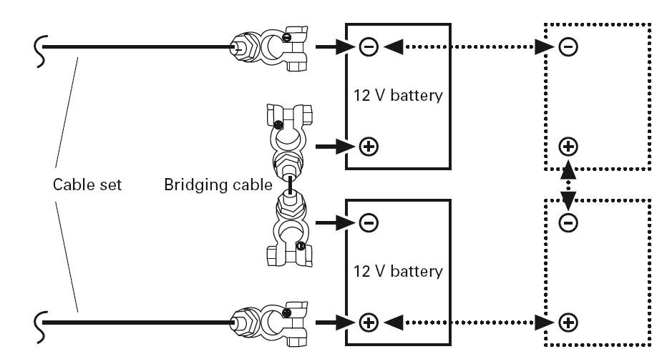
Батарея 12В

Набор кабелей
Связующий кабель
Батарея 12В

Опциональное расширение ёмкости батарей посредством параллельного соединения с другой парой батарей по 12 Вольт.

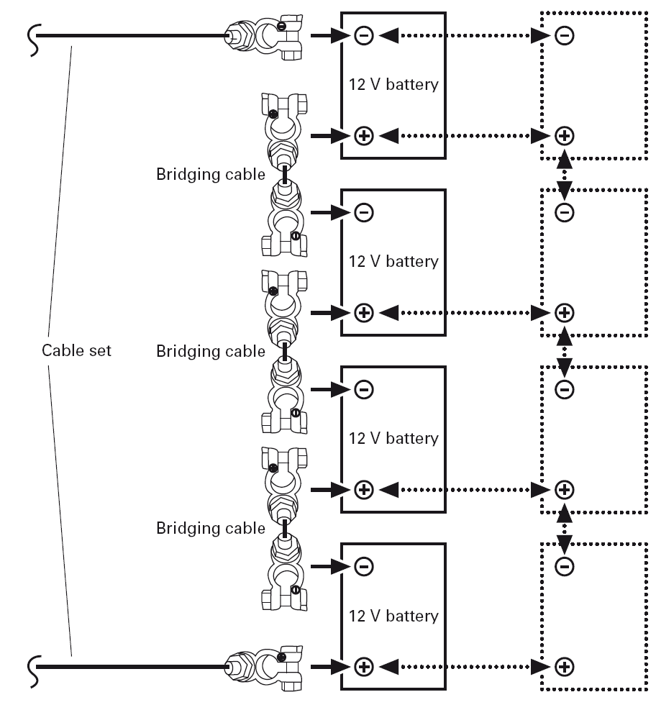
Подсоединение Cruise T к четырём батареям 12 вольт

Батарея 12В

Связующий кабель

Батарея 12В

Набор кабелей
Связующий кабель

Батарея 12В

Связующий кабель

Батарея 12В

3. Теперь соедините кабель высокого напряжения из комплекта проводов с кабелем высокого напряжения мотора.
4. Переключите главный выключатель в позицию «включено» («on»).
Теперь батареи подключены друг к другу последовательно. Ёмкость батарейки (Ватт-часы) и вольтаж (Вольт) батарейного блока были удвоены. Заряд батареек (Ампер-часы) не изменяется с помощью последовательного расположения (две последовательно расположенные батарейки 12 Вольт/100 Ампер-часов, каждая по 1200 Ватт-часов, имеют 24 Вольт, 100 ампер часов и 2400 Ватт часов после последовательного расположения).

Комплект проводов выпускается в комплекте с предохранителем 125 A. В случае короткого замыкания, предохранитель выключает цепь и предотвращает возможность возникновения пожара.

- Последовательно и параллельно подсоединённые батареи всегда должны быть заряжены одинаково. Поэтому Вы должны использовать батареи одного и того же типа (одинакового срока годности, одинаковой мощности, одного производителя и одинаково заряженные) и полностью заряжать каждую батарею в отдельности перед тем, как соединить их. Различия в условиях зарядки могут привести к экстремально сильному компенсирующему току или перенапряжению, что перегружает кабели, розетки или сами батарейки. В крайнем случае, это может привести к пожару или несчастным случаям.
- Кабельное сечение для последовательно соединённых батареек должно составлять 25 мм². Убедитесь, что полюсы батареек чистые и не покрыты коррозией.
- Чтобы зафиксировать их к полюсам батареек, завинтите надежно винты на выходах.
5. Управление
5.1. Процесс управления
Чтобы завести мотор, заведите его и поднесите к нему магнитное реле. Переведите рукоятку из положения STOP в нужное положение.
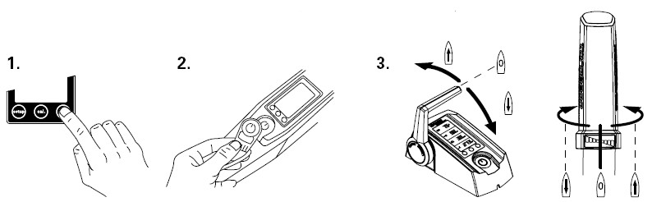

- Магнитное реле может повлиять на работу электронных стимуляторов сердца. Держите вдали от электронных стимуляторов сердца и других медицинских имплантатов на расстоянии минимум 50 см
- Магнитное реле может повлиять на работу электронной и магнитной техники (например, компаса). Перед стартом убедитесь, что техника работает исправно.
- Не закрепляйте магнитное реле стационарно на рукоятке/дистанционном дроссельном управлении.
- Привяжите магнитное реле к запястью или спасательному жилету для того, чтобы вы могли остановить лодку, если случайно окажетесь за бортом.
- Перед стартом всегда проверяйте, исправно ли магнитное реле.

- Магнитное реле может удалить информацию с магнитных носителей (например, кредитных карт). Держите вдали от кредитных карт и других магнитных носителей.

5.2 Многофункциональный дисплей с тональным сигналом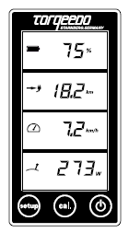

Дистанционное управление/ручное управление оснащено встроенным дисплеем или компьютером и трёмя кнопками. Если Вы будете нажимать на кнопку вкл/выкл. (on/off) в течение одной секунды, то мотор заведётся. Если Вы снова будете удерживать кнопку нажатой в течение 1 секунды, мотор выключится (Обратите внимание: после удерживание кнопки в течение 5 секунд, батареи 26-104 отключатся). Вы можете выключить мотор в любом рабочем режиме. Если Вы заведёте мотор и в течение часа не тронетесь, то мотор выключится автоматически. Нажмите на кнопку снова, чтобы завести мотор.

Посредством кнопки SETUP/УСТАНОВКА можно установить данные на дисплее.
Дисплей в обычном режиме:
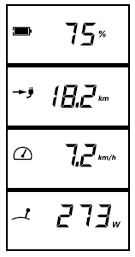
Заряд батареи
Запас хода при текущей скорости
Скорость относительно земли
Потребляемая мощность в Ватт

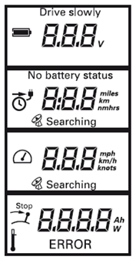

Снизьте скорость: высвечивается, если ёмкость батареи меньше 20%.

Зарядка: высвечивается во время зарядки. См. раздел 9.1.
Знак высвечивается, если GPS-приёмник, расположенный на крышке головного блока ищет спутниковый сигнал для определения местоположения и скорости. Если сигнала нет в течение 5 минут, то дисплей переключается во втором поле с «запаса хода и текущей скорости» на «оставшееся время при текущей скорости». Кроме того, появляется изображение часов. Если оставшееся время больше 10 часов, то отображаются часы. Если меньше,
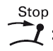
то отображаются часы и минуты.

Знак высвечивается, если дистанционное дроссельное управление должно быть поставлено в центральную позицию (позицию «стоп»). Это необходимо сделать перед стартом.
Знак высвечивается, если мотор перегрет. Мотор снижает входную мощность автоматически.
Error (ошибка): этот знак и два символа в нижнем поле дисплея появляются если произошла ошибка. В символах отображается причина ошибки и сама ошибка. Описание кодов приведено в разделе 5.3.4.
При низком заряде батареи (ниже 30%) раздаётся три сигнала. Сигналы повторяются по мере уменьшения заряда батареи до 20% и 10%. Такой же сигнал будет раздаваться, если при включении мотора заряд батареи будет ниже 30%.

Следите за уровнем заряда батареи во время поездки.

5.3 Дистанционное дроссельное управление (Cruise R)/ручное управление (Cruise T) со встроенным дисплеем и магнитным ключом
5.3.1 Использование дисплея зарядки батареи при эксплуатации батареи Power 26-104
5.3.1.1 Установка связи между батареей Power 26-104 и мотором Cruise / Пересчёт батарей
Пожалуйста, убедитесь, что все батареи установлены, и включены. Начало эксплуатации возможно только в том случае, если налажена связь системы с батареями.
Для установления связи между батареями и подвесным мотором необходима калибровка.
Переключите главный выключатель в положение Вкл./On.
Нажмите кнопку ВКЛ/ВЫКЛ. (ON/OFF), расположенную под экраном дистанционного дроссельного управления или рукоятки. После этого (экран всё ещё загружается и на всех сегментах высвечивается цифра 8) нажмите кнопку CAL (на некоторых дроссельных управлениях эта кнопка называется UNIT).
После этого на экране появится надпись ENU, а будет отображать процедуру загрузки информации о батареях. Компоненты устанавливают связь друг с другом автоматически. На экране отображается ход загрузки в процентах и количество обнаруженных батарей.
После завершения процесса на шкале высвечивается 100% и количество подключённых батарей.
Теперь необходимо полностью выключить систему. Теперь мотор и батареи напрямую связаны друг с другом. Теперь вы можете, помимо всего прочего, видеть уровень заряда батарей на дисплее.
Обратите внимание на следующее: если вы хотите, чтобы мотор Cruise работал от разных блоков батарей, то перезагрузку информации о батареях необходимо повторить. В противном случае на экране появится ошибка E84.
Обратите внимание: на других моделях Cruise связь между подвесным мотором и батареей Power 26-104 может быть недоступна. Свяжитесь с сервисом Torqeedo, если у вас есть вопросы.
      - Установка меню для дисплея
- Для входа в меню установки нажмите кнопку «setup».
- Выберите единицы, в которых отображается запас хода. Нажмите кнопку в центре дисплея, чтобы выбрать между километрами, милями, морскими милями и часами. Подтвердите выбор, нажав кнопку «setup» снова.
- Установите данные о скорости. Выберите км/ч, мили/ч или узлы снова с помощью центральной кнопки. Подтвердите выбор кнопкой «setup».
- Затем выберите способ отображения статуса батареи: проценты или вольты.

      - Как включать и выключать батарею
Включение: Для включения батареи Power 26-104 нажмите, не удерживая, кнопку ВКЛ/ВЫКЛ. (On/OFF) на дистанционном дроссельном управлении или на дисплее рукоятки.
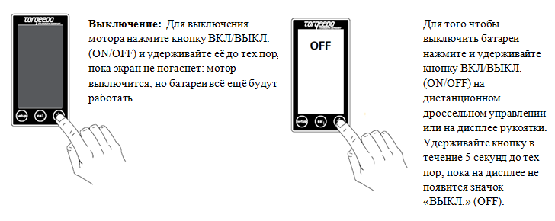
    - Использование индикатора зарядки батареи на дисплее при подключении к другим батареям
5.3.2.1 Установка заряда батареи
Следующие действия необходимы перед вводом в эксплуатацию:
- Для того чтобы вывести установочное меню на экран нажмите кнопку «setup».
- Выберите раздел, где указывается запас хода. Нажмите кнопку в центре дисплея и выберите километры, мили, морские мили и часы. Подтвердите выбранные настройки кнопкой «setup».
- Теперь установите указатель индикатора скорости. Вы можете выбрать следующие установки: километры в час, мили в час и узлы снова с помощью центральной кнопки. Подтвердите выбранные настройки кнопкой «setup».
- Выберите способ отображения заряда батарей: проценты или вольты.
- Далее переведите на бортовой компьютер информацию о батареях. Начните с введения данных о том, к каким батареям подключён мотор: литиевым аккумуляторам серии Torqeedo Power или к аккумуляторам с абсорбированным (AGM) или гелевым (Gel) электролитом. Выберите «Li» для литиевых батарей или «Pb» для аккумуляторов с абсорбированным или гелевым электролитом. Подтвердите выбранные настройки кнопкой «setup».
- Введите данные о размере батарейного блока, к которому подсоединён мотор. Для этого укажите ампер-час (А-ч) для батарейного блока. С помощью рукоятки дроссельной заслонки введите количество ампер-часов. Нажмите кнопку «setup» для подтверждения настроек и выхода из меню. Имейте в виду, что если Вы подсоединили, например, батарейный блок, состоящий из двух батареек по 12 вольт с ёмкостью 200 А соединённых последовательно, то у вас получится 24 вольтовой батарейный блок с ёмкостью 200 А, а не 400 А.
Ёмкость батарей в процентах и запас хода отображается только после окончания установки и после первого ввода данных (введение данных о заряде аккумуляторов, см. раздел 5.3.3.2).
Пример данных дисплея, когда установка не завершена

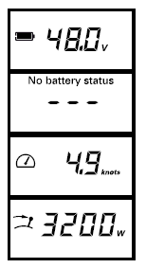
Потребление входной мощности
Скорость
Нет данных об аккумуляторах
Напряжение батареи
Пример данных дисплея, когда установка полностью завершена

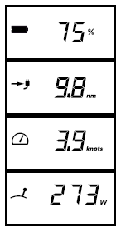
Статус заряда батареи
Запас хода при скорости на данный момент
Скорость
Потребление входной мощности

5.3.2.2 Эксплуатация и калибровка дисплея заряда батареи
После того как вы ввели информацию о состоянии батареи в меню установки, в бортовой компьютер была загружена информация о мощности аккумулятора. Когда мотор работает, бортовой компьютер вычисляет потребляемую мощность и показывает оставшийся заряд батарей в процентах и запас хода, исходя из скорости на момент движения.
При расчёте запаса хода следует учитывать тот факт, что свинцовые аккумуляторы не работают на полную мощность при сильном токе. В зависимости от используемых аккумуляторов это может привести к тому, что индикатор будет показывать относительно высокий уровень заряда в процентах, но запас хода при полностью открытой дроссельной заслонке будет очень маленьким. Снизив скорость, Вы по-прежнему сможете использовать оставшийся уровень заряда батарей.
Для того чтобы использовать индикатор заряда батарей и запас хода на моторе Cruise, Ваша помощь необходима в двух случаях:
- Каждый раз, когда Вы трогаетесь с полностью заряженными батареями на компьютере необходимо выполнить калибровку. Для того чтобы это сделать нажмите кнопку «cal» в центре дисплея перед тем, как тронуться. Дисплей показывает уровень заряда 100%. Чтобы подтвердить этот уровень заряда и выйти из меню калибровки, снова нажмите кнопку «cal». Поскольку очень низкий уровень заряда свинцовых аккумуляторов негативно влияет на продолжительность их срока службы, то мы рекомендуем по возможности отправлять в поездку с всегда полностью заряженными батареями. Когда Вы включаете мотор, не зарядив аккумуляторы с предыдущего использования (например, если Вы решили остановиться во время поездки или поездка была недолгой), бортовой компьютер использует последние сохранённые данные об уровне заряда и рассчитывает последующий уровень заряда и запас хода, исходя из этих данных.
Если Вы не полностью зарядили аккумуляторы, то бортовой компьютер ошибочно будет вести расчёт исходя из последних сохранённых данных, и будет занижать уровень заряда и запас хода.
- В начале каждого сезона необходимо произвести калибровку на бортовом компьютере, чтобы при расчётах учитывался срок службы аккумуляторов. Чтобы сделать это используйте полностью заряженные аккумуляторы и разрядите их согласно инструкциям, указанным ниже.
- Зарядите батарею на 100%.
- Введите информацию о том, что батареи полностью заряжены в систему, так как это указано выше, нажав кнопку CAL дважды.
- Разрядите батарею до 21,7 В (Cruise 2.0) или 43,4 В (Cruise 4.0).
- Во время разрядки мотор можно заглушить, но не следует выключать.
- Во время последних получаса разрядки входная мощность мотора должна колебаться между 50 и 400 Вт.
- После достижения уровня напряжения, указанного выше, мотор отключится автоматически. Система информации измерила срок службы батареи, калибровка завершена.
Будьте внимательны: если вы хотите сделать полную разрядку при малой мощности, пока лодка привязана в порту, то этот процесс – в зависимости от размера блока батарей – может занять больше одного дня. Последнюю стадию калибровки лучше проводить после поездки, когда батарея уже в какой-то степени разряжена.
Если вы хотите отслеживать уровень напряжения батареи во время калибровки, вы можете использовать многофункциональный дисплей подвесного мотора в качестве индикатора мощности (соответствующие инструкции указаны в пункте 5.3.2.2).
Если Вы выполняете калибровку на открытом водном пространстве (и не пришвартовываете судно в порту), то учтите, что мотор отключается автоматически при соблюдении вышеперечисленных условий. Это означает, что калибровка выполнена. Затем Вы можете снова завести мотор, чтобы отправиться в порт. Помните, что запас хода небольшой.
С помощью калибровки на бортовой компьютер поступает информация о том, насколько изменилась ёмкость батарей с течением времени. Эти данные учитываются при дальнейшем расчёте заряда батарей, который отображается в процентном отношении, и при расчёте запаса хода. Бортовой компьютер меняет значения, введённые в установочном меню на ампер-часы для аккумуляторов. Если Вы хотите проверить состояние батарей и узнать потерю ёмкости, то зайдите в установочное меню и сравните значение в ампер-часах с первоначальным значением. Пожалуйста, не меняйте набор значений во время калибровки, так как в противном случае компьютер будет вести неверный расчёт.
- Обратите внимание, что если Вы используете свинцовые аккумуляторы (гелевые или AGM), то значения запаса хода рассчитываются, исходя из рабочих характеристик различных батарей. Характеристики свинцовых аккумуляторов сильно отличаются от характеристик других батарей. Поэтому указанный запас хода может быть неверным при использовании свинцовых батарей. 

- Неверная информация об уровне заряда (например, из-за того, что Вы два раза нажали кнопку «cal» в то время как батареи были не полностью заряжены) приводит к тому, что бортовой компьютер завышает показатели заряда аккумуляторов и запас хода.
- В начале каждого сезона необходимо произвести калибровку на бортовом компьютере, чтобы при расчётах также учитывался срок службы аккумуляторов.
- Другие приборы, подключённые к батарейному питанию мотора, не учитываются при расчёте уровня заряда батарей и запаса хода. В этом случае уровень заряда батарей и запас хода ниже, отображённых на дисплее.
- Зарядка аккумулятора во время поездки (например, при помощи солнечной системы, турбин или генераторов) не учитывается бортовым компьютером. В данном случае уровень заряда батарей и запас хода выше, отображённых на дисплее.
5.3.3 Особые функции / Чрезвычайные ситуации
Есть 3 способа выключения мотора:
1. Поверните дистанционное управление/рукоятку ручного управления в положение STOP
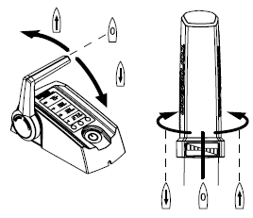
2. Уберите магнитное реле
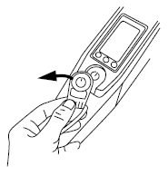
3. Переведите главный выключатель кабеля в положение OFF, т.е. в положение 0.
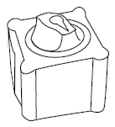

- Изделие подлежит ремонту только в фирменном сервисном центре Torqeedo. Любые ремонтные работы или изменения изделия, сделанные не в сервисном центре, аннулируют действие гарантии.
- В случае открытия редуктора и/или корпуса головки вала гарантия теряет свою силу.
- В гарантийных случаях следуйте инструкциям, перечисленным в начале данного руководства.
5.3.4 Сообщение об ошибке / Решение проблем
Коды ошибок
Дисплей | Причина ошибки | Что делать
Е02 | Высокая температура статора двигателя (мотор перегрет) | Мотор можно завести снова через 10 мин. Свяжитесь с отделом технического обслуживания Torqeedo
E05 | Мотор/гребной винт заблокирован | Снимите блокировку и один раз сделайте оборот гребного винта вручную, дотронувшись до него рукой
Е06 | Напряжение мотора слишком низкое | Уменьшите уровень зарядки батарей. Мотор можно снова не спеша завести из позиции «стоп».
Е07 | На мотор поступает максимальный ток | Продолжайте двигаться с низкой выходной мощностью. Обратитесь в отдел технического обслуживания Torqeedo.
Е08 | Перегрев монтажной платы | Мотор можно завести снова через 10 мин. Свяжитесь с отделом технического обслуживания Torqeedo
Е21 | Калибровка дистанционного дроссельного управления неисправна | Выполните повторную калибровку:  - Нажмите и удерживайте кнопку «cal» в течение 10 секунд.  - На дисплее отобразится «cal up»:  Дайте команду вперёд на полный газ на дистанционном дроссельном управлении, а затем нажмите кнопку «cal»  - На дисплее появится «cal stp»  Снова переведите дистанционное управление в центральную позицию, затем нажмите кнопку «cal».  - На дисплее появится «cal dn». Дайте на дистанционном управлении команду полный задний ход, затем нажмите кнопку «cal»
Е22 | Магнитный датчик неисправен | Выполните повторную калибровку (см. пункт Е21)
Е23 | Диапазон значений неверен | Выполните повторную калибровку (см. пункт Е21)
Е30 | Ошибка при включении мотора | Проверьте штекерное включение кабеля мотора
Е32 | Ошибка при включении дистанционного дроссельного управления | Проверьте штекерное включение кабеля дистанционного дроссельного управления. Проверьте сам кабель.
Е33 | Общая ошибка при включении | Проверьте штекерные включения и кабели
E43 | Батарея не заряжена | Зарядите батарею. После этого медленно заведите мотор из положения STOP.
Другие коды ошибок | Неисправности | Обратитесь за поддержкой в отдел технического обслуживания Torqeedo и сообщите об ошибке.
Дисплей не работает | Нет мощности/  неисправность | Проверьте подключение к мотору, включая переключатель вкл./выкл. Если соединение с источником питания исправно, то обратитесь в отдел технического обслуживания Torqeedo.

Коды ошибок батареи (только при подключении батареи Power 26-104)
Коды ошибок
Дисплей | Причина ошибки | Что делать
Е70 | Предельная температура снаружи батареи во время зарядки | Система снова может быть запущена после того как температура батареи понизится и будет соответствовать внутренней температуре. Отсоедините зарядное устройство для охлаждения батареи. Выключите (OFF) и включите (ON) батарею.
E71 | Предельная температура снаружи батареи во время разрядки | Система снова может быть запущена после того как температура батареи понизится и будет соответствовать внутренней температуре. Отсоедините зарядное устройство для охлаждения батареи. Выключите (OFF) и включите (ON) батарею.
Е72 | Батарея нагревается от внешней температуры | Система снова может быть запущена после того как температура батареи понизится и будет соответствовать внутренней температуре. Выключите (OFF) и включите (ON) батарею.
Е73 | Перенапряжение во время разрядки | Удалите причину возникновения перенапряжения. Выключите (OFF) и включите (ON) батарею.
Е74 | Перенапряжение во время зарядки | Отсоедините зарядное устройство. Используйте только зарядное устройство Torqeedo. Выключите (OFF) и включите (ON) батарею.
Е75 | Отсоединение предохранителя | Свяжитесь с отделом технического обслуживания Torqeedo.
Е76 | Слишком низкое напряжение | Зарядите батарею.
Е77 | Слишком высокое напряжение во время зарядки | Отсоедините зарядное устройство. Используйте только зарядное устройство Torqeedo. Выключите (OFF) и включите (ON) батарею.
Е78 | Батарея перезаряжена | Отсоедините зарядное устройство. Используйте только зарядное устройство Torqeedo. Выключите (OFF) и включите (ON) батарею.
Е79 | Неисправность функционирования электронной батареи | Свяжитесь с сервисом Torqeedo.
Е80 | Глубокая разрядка | Свяжитесь с сервисом Torqeedo.
E81 | Датчик присутствия воды сработал | Убедитесь, что батарея сухая/находится в сухом месте. Если необходимо протрите корпус батареи, включая датчик воды. Выключите (OFF) и включите (ON) батарею.
E82 | Разбалансировка разных батарей | Зарядите все батареи полностью по отдельности.
E83 | Ошибка программного обеспечения | Вы подсоединили батареи с разным программным обеспечением. Свяжитесь с сервисом Torqeedo.
E84 | Количество батарей не соответствует количеству, обнаруженному после перезагрузки | Проверьте соединения батарей. Ожидаемое количество батарей показано на дисплее под кодом ошибки. Проверьте работоспособность отдельных батарей. Заново подсоедините подвесной мотор к батареям так, как указано в пункте 5.3.1.1.
E85 | Разбалансировка одной батареи | Во время следующей зарядки сделайте следующее: не отсоединяйте зарядное устройство от батареи. Оставьте зарядное устройство подсоединённым к батареи после того, как процесс зарядки будет завершён. Оставьте батарею заряжаться на 24 часа (или более).

5.4 Транцевая скоба
Наклонный механизм позволяет наклонять и фиксировать двигатель.
Вы можете наклонить двигатель, вынув его из воды (например, когда его не используют или когда вы спускаете лодку на мелководье).
Фиксирование позволяет вам установить двигатель под правильным углом к поверхности воды. Для этой цели существуют 4 позиции для фиксирования двигателя.

См. раздел 4.1 (Установка двигателя на лодку), чтобы понять, как наклонять и выравнивать двигатель.
Рычаг, расположенный в позиции наклон/автоматический опрокидыватель («Tilt/Auto kick up»), позволяет откинуть мотор, если он коснётся дна. В таком положении невозможно дать задний ход на полной скорости.
Если Вы переведёте автоматический опрокидыватель в позицию «Lock», то сможете дать задний ход на полной скорости.

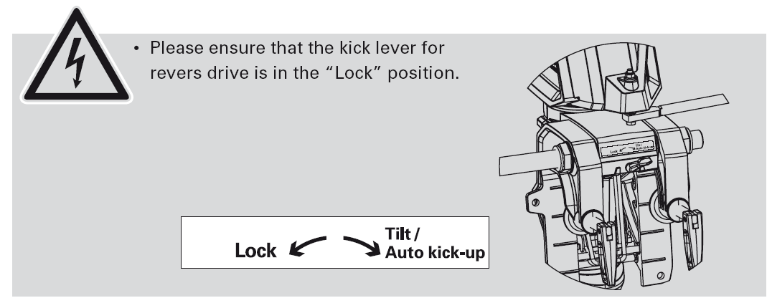
Перед тем, как дать задний ход, убедитесь, что рычаг находится в позиции «Lock»


Блокировка Наклон/авт. опрокидывание

5.5 Редуктор
Мотор и система электронного управления расположены в редукторе. Они способствуют движению вперёд. Кроме того, встроено несколько дополнительных функций:
- Защита от температуры: если мотор перегреется, то система электронного управления уменьшает мощность двигателя до тех пор, пока температура не придёт в норму и не установится между температурой вырабатываемого тепла и температурой тепла, которому подвергается мотор. При критической температуре мотор выключае6тся и дисплей показывает код ошибки Е02 или Е08.
- Минимальная защита по напряжению: если напряжение упадёт ниже 18 Вт для Cruise 2.0 R или 36 Вт для Cruise 4.0 R (или до 21 В/42 В, если мотор работает на литиевых батареях), система электронного управления выключает двигатель во избежание полной разрядки батарей. На дисплее появляется код ошибки Е43.
- Защита блокировки: если гребной винт заблокирован или его заело, то обычно мотор начинает работать с ещё большей мощностью. В данном случае мотор выключается за долю секунд, для защиты электронной аппаратуры, обмотки двигателя и гребного винта. После того, как снимите блокировку, Вы снова можете завести мотор. В случае блокировки на дисплее высвечивается код ошибки Е05.
- Защита от разрыва кабеля: если соединительный кабель повреждён, т.е. если соединение с дистанционным дроссельным управлением нарушено, то мотор не заведётся и соответственно будет остановлен. На дисплее высветится код ошибки.
- Дроссельное управление: скорость, которую развивает гребной винт в соответствии с позицией румпеля, ограничена. Это сделано для защиты детали механического привода и во избежание короткого замыкания.


- Если мотор неисправен, то код ошибки высвечивается на дисплее. После разрешения проблемы, вызвавшей ошибку, мотор можно завести снова из стоп позиции. Подробное описание и инструкции указаны в разделе 5.3.4.
Киль способствует управлению и защищает гребной винт, в случае если он заденет дно.

- Заводите двигатель только, когда гребной винт находится под водой. Если завести на воздухе, то уплотняющие кольца вала, которые крепят двигатель к несущему валу, могут сломаться. Если двигатель работает на воздухе долгий период времени, он может перегреться.
- После использования всегда доставайте мотор из воды. Вы можете сделать это с помощью механизма наклона, расположенного на транцевой скобе.

6. Демонтаж

- Уберите магнитное реле с дистанционного дроссельного управления (Cruise R)/ с рукоятки (Cruise T) и нажмите на дисплее кнопку «on/off», чтобы полностью выключить мотор. Переведите главный выключатель батареи в нейтральное положение или положение «off» («выключено»).
- Отключите соединение между мотором, набором кабелей и дистанционным управлением (Cruise R)/ рукояткой (Cruise T).
- Разберите мотор и положите его на плоскую поверхность.

- Редуктор может быть сильно нагрет.

- Убедитесь, что мотор сухой, прежде чем убрать его на хранение.
- Убедитесь, что кабель не пролегает рядом с острыми углами.
7. Инструкции по хранению и уходу за изделием
7.1. Защита от коррозии
Для изделия были подобраны материалы с высоким уровнем защиты от коррозии. Большинство материалов, используемых для изготовления Cruise R, как и все изделия для отдыха на море, относятся к водозащищённым материалам, а не стойким к воздействию морской воды.

- После использования всегда доставайте мотор из воды. Вы можете сделать это с помощью механизма наклона, расположенного на транцевой скобе.
- После использования в солёной воде мотор рекомендуется ополоснуть пресной водой.
- Мотор должен храниться только в сухом состоянии.
- Постоянно проверяйте контакты кабели мотора Cruise.
- Чтобы продлить легкость управления рукояткой дистанционного управления рекомендуется наносить смазку WD40 (или др.) между рукояткой дроссельного управления и базой дистанционного управления.

7.2 Смена гребного винта
- Переведите главный выключатель батарей в положение «off» («выключено»).
- Ослабьте анодную защиту и снимите её с вала винта.
- Снимите уплотнительное кольцо.
- Ослабьте и открутите контргайку с вала винта.
- Снимите винт, включая гайку.
- Снимите шток цилиндра и гайки с вала.
- Переведите главный выключатель в положение «on» («включено»). Заведите мотор и оставьте работать на небольшой мощности и проверьте, ровно ли поворачивается вал на уплотняющих кольцах. Обратитесь в центр технической поддержки, если вал повреждён или поворачивается с трудом.
- Переведите главный выключатель в положение «off» («выключено»). Вставьте новый шток цилиндра в центр вала электродвигателя и прикрутите внутреннюю шайбу на вал электродвигателя.
- Прикрепите гребной винт на вал электродвигателя и поворачивайте гребной винт дот тех пор, пока шток цилиндра не совпадёт с желобками на гребном винте.
- Наденьте внешнюю шайбу на вал электродвигателя и закрутите контргайку с шестигранной головкой, расположенную на вале (11Nm или 100 дюймов).
- Поставьте на вал уплотнительное кольцо поверх контргайки.
- Закрепите анодную защиту на валу, затянув её на уплотнительном кольце (5Nm или 45 дюймов).
Внутренняя шайба 10,5 мм
Внутренняя шайба 10,5 мм
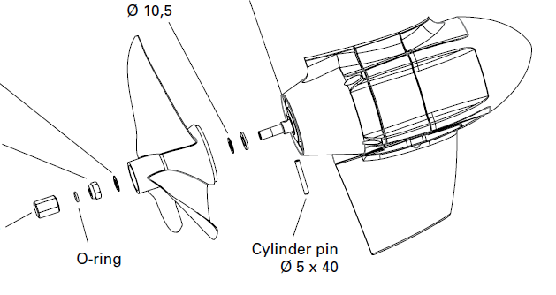
Внешняя шайба 10,5 мм
Контргайка с шестигранной головкой М10
Защитный анод
Уплотнительное кольцо

Шток 5 x 40 мм

7.3 Другие инструкции по уходу
Для мытья мотора Вы можете использовать любые очищающие средства, подходящие для мытья пластика. Следуйте инструкциям производителя. Спреи, предназначенные для мытья автомобилей, подходят для мытья пластиковых поверхностей Torqeedo Cruise.
7.4 Техобслуживание
Техобслуживание следует осуществлять регулярно в соответствии с интервалами между техническими обслуживаниями.
 Техническое обслуживание осуществляется только квалифицированным персоналом. Свяжитесь с сервисом Torqeedo.

Действия центра технического обслуживания |  | Постоянно
 |  | Раз в два года или после 300 часов работы |  | Каждый год или после 300 часов работы
Крышка коробки передач и крышка мотора, кольцевые уплотнители из пластика | Замените кольцевые уплотнения, крышку коробки передач и крышку мотора
Крышка коробки передач и крышка мотора, кольцевые уплотнения из алюминия | Замените кольцевые уплотнения, уплотнения вала
Вал винта | Визуальный осмотр
Предохранительный штифт | Замена
Кабель данных и соединителей | Визуальный осмотр
Кабель батарей | Визуальный осмотр
Контакты кабеля питания на головке мотора | Наносить смазку для клемм батарей
Разъём питания | Визуальный осмотр

7.5 Перевозка лодок с подвесным мотором
Во время транспортировки лодки с мотором, мотор следует отклонить в вертикальное положение. Если высоты над землёй недостаточно, чтобы расположить мотор вертикально, то мотор следует закинуть вверх на время перевозки. В этом случае используйте соответствующее устройство для поддержки подвесного мотора.
- Перед поездкой и во время поездки проверяйте, нет ли контакта мотора с землёй.
- Если вы перевозите лодку с запрокинутым мотором, не используйте фиксатор наклона на транцевой скобе для поддержки мотора. Используйте специальное устройство, предназначенное для этой цели.
8. Гарантийные обязательства
8.1 Срок действия гарантии
Общество с ограниченной ответственностью Torqeedo Gmbh, расположенное по адресу Friedrichshafener Straße4a , 82205, Гильхинг, Германия, гарантирует покупателю подвесного двигателя, что данный продукт не имеет как производственных дефектов, так и дефектов материала. Товар застрахован от появления подобных дефектов в течение срока, указанного ниже. Компания Torqeedo компенсирует ущерб конечному покупателю в случае дефекта материала или производственного дефекта. Данные компенсационные выплаты не покрывают второстепенные издержки гарантийной рекламации или какие-либо другие издержки (затраты на транспортировку, средства телекоммуникации, провизию, жильё, потерю заработка, потерю времени и т.д.).
Гарантия предоставляется сроком на 2 года с момента приобретения товара конечным покупателем. На товары, которые используются в промышленном масштабе или органами государственной власти, даже если эксплуатация носит временный характер, гарантия не распространяется. Право предъявления претензии действует в течение 6 месяцев с момента обнаружения дефекта.
Компания Torqeedo оставляет за собой право решать, будет деталь отремонтирована или заменена. Дистрибьюторы или дилеры, ремонтирующие моторы Torqeedo, не имеют права делать заявления, имеющие юридическую силу, от имени компании Torqeedo.
Данная гарантия не покрывает износ изделия при нормальной эксплуатации.
Компания Torqeedo имеет право не принять гарантийную рекламацию в случае:
- Несоблюдения условий гарантии (см. раздел «Условия гарантии»)
- Неправильной эксплуатации изделия (см. раздел «Условия гарантии»)
- Несоблюдения условий безопасной правильной эксплуатации и правильного ухода за изделием, описанных в руководстве
- Если изделие было каким-либо образом изменено или модифицировано, были добавлены какие-либо детали или приспособления, не рекомендованные специально компанией Torqeedo.
- Если предыдущий ремонт или замена деталей были произведены фирмами, не уполномоченными компанией Torqeedo, или если при замене были поставлены неоригинальные детали,
если только покупатель не докажет, что действия, которые привели к тому, что гарантия потеряла юридическую силу, никаким образом не сказались на появлении или ухудшении дефекта изделия.
Из данной гарантии следует, что как фирма имеет определённые права, так и покупатель по закону имеет право на гарантийную рекламацию на основе контракта на покупку, заключённого с дилером.
8.2 Условия гарантии
Соблюдение следующих условий необходимо для удовлетворения любых гарантийных рекламаций:
Перед тем, как отправлять явно повреждённые товары, необходимо согласовать поставку товара с отделом технического обслуживания фирмы Torqeedo. Вы можете позвонить нам, написать письмо по электронной или обычной почте. Пожалуйста, имейте в виду, что мы не будем рассматривать товар, о поступлении которого не были предупреждены, так как мы не сможем официально оформить поставленные товары на складе.
Для того чтобы гарантийная рекламация была рассмотрена, Вам необходимо полностью заполнить гарантийное свидетельство и представить доказательства сделанной Вами покупки.

- Номер RMA должен быть хорошо виден на внешней стороне упаковки.
- Гарантийное свидетельство, приложенное к данному руководству по эксплуатации должно содержать контактные данные, описание продукта, серийный номер и краткое описание дефекта. Гарантийное свидетельство прилагается к каждой инструкции, также его можно скачать на нашем сайте.
- Доказательства покупки должны содержать информацию о покупке и дату, когда она была сделана (например, кассовый чек, счёт-фактура).
При возврате мотора в сервисный центр рекомендуется сохранять оригинальную упаковку Torqeedo. Если это невозможно, то мотор следует упаковать так, чтобы он не был повреждён во время перевозки, так как это не покрывается гарантией.

9. Комплектующие
Изделие № | Наименование | Описание
1204-00 | Удлинение для кабелей Cruise | Удлинение для кабелей Cruise, длина – 2м. в комплект входят два кабеля высокого напряжения
1217-00 | Набор управления Twin-Cruise | К моделям Twin с Cruise 2.0 R и 4.0 R. Состоит из двойного рычага дроссельного управления с двойным дисплеем, стяжка 56 см для соединения двух мониторов
1915-00 | Запасной гребной винт модели Cruise R | 12x10 гребной винт изменяемого шага и профиля (VPVC), разработанный с учетом рабочих характеристик и мощности моторов Torqeedo; Корпус изготовлен из ударопрочного пластика (ПБТ, полибутилентерефталат), усиленного стекловолокном. В комплект поставки входят гайки, дисковые пружины и шток цилиндра.
1916-00 | Запасной винт v19/p4000 | Для моделей Cruise, выпущенных в 2009 году и позже (серийный номер > 5000), быстрый и мощный
1923-00 | Запасной винт v30/p4000 | Для моделей Cruise, выпущенных в 2009 году и позже (серийный номер > 5000) для более лёгких лодок
2103-00 | Power 26-104 | Литиевые батареи с высокой производительностью, 2685 Вт-ч, номинальное напряжение 25,9 В, зарядка 104 Ач, вес 25 кг, включая систему управления со встроенной защитой от перегрузки, короткого замыкания, полной разрядки, несоблюдения полярности, повышенной температуры, погружения, водонепроницаемость IP 67
2206-00 | Зарядное устройство 350 Ватт для Power 26-104 | Зарядная ёмкость 350 Ватт, заряжает Power 26-104 от 0-100% за 11 часов, водонепроницаемость IP 65
2207-00 | Контроллер солнечного зарядного устройства для Power 26-104 | Контроллер солнечного зарядного устройства разработан специально для Power 26-104. Позволяет безопасно и быстро зарядить Power 26-104 от стандартных солнечных панелей (не входят в комплект поставки). Встроенный MPPT обеспечивает максимальную мощность, доступную для модуля. Высокий КПД. Выходная мощность составляет максимум 232 Ватта (8 A, 29,05 В).
2304-00 | Выключатель для Power 26-104 | Переключатель для активизации и деактивизации Power 26-104, водонепроницаемость IP 67 с индикатором (светодиод), отображающим вкл/выкл состояние – необходим, если батареи Power 26-104 используются без подвесного мотора Cruise.
1921-00 | Кабель для дистанционного дроссельного управления, 1,5 м | Удлинитель кабеля для Travel 503/1003, Ultralight и Cruise T, а также моделей Cruise R. Используется, если дроссельное/ручное управление находится на расстоянии от мотора
1922-00 | Кабель для дистанционного дроссельного управления, 5 м | Удлинитель кабеля для Travel 503/1003, Ultralight и Cruise T, а также моделей Cruise R. Используется, если дроссельное/ручное управление находится на расстоянии от мотора
1919-00 | Длинная рукоятка дроссельного управления | Удлинённая рукоятка, 60 см. Для Traveler и Cruise T.

10. Инструкции по утилизации

Моторы фирмы Torqeedo изготовлены в соответствии с директивой Евросоюза 2002/96. Данная директива регулирует утилизацию электрических и электронных приборов, что помогает защитить окружающую среду.
В соответствии с правилами того региона, в котором живёте, Вы можете отдать мотор в сборный пункт. Там он будет профессионально утилизирован

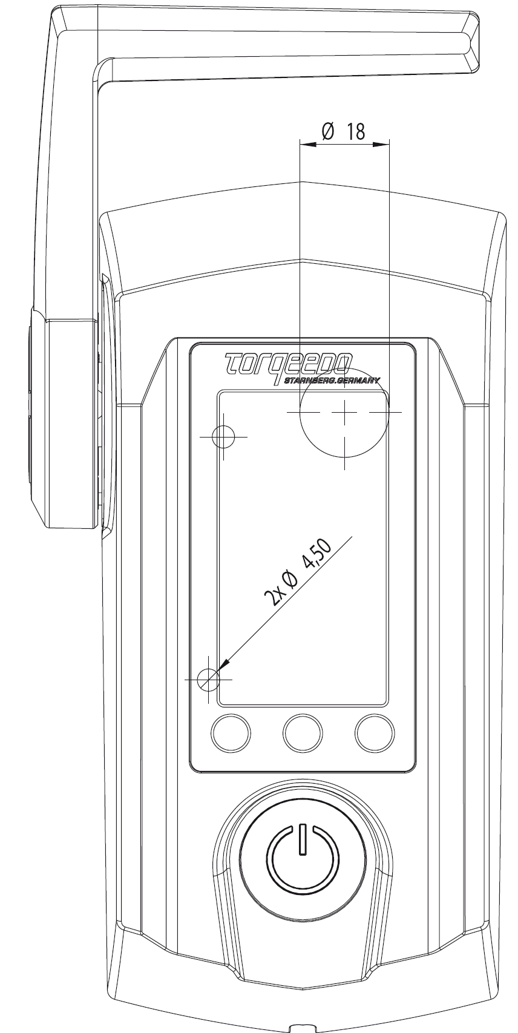

Сервисные центры Torqeedo:

Европейский и международный:
Torqeedo GmbH
Peterbrunner Str.3a
82319 Starnberg
Germany
service_international@torqeedo.com
Телефон +49-8151-268 67-26
Факс +49-8151-268 67-19

Северная Америка
Torqeedo Inc.
22705 W Lochanora Drive
Hawthorn Woods, IL 60047
U.S.A
service_usa@torqeedo.com

Телефон +1-847-726 0071
Факс +1-847-726 0084

